附件1

2022年度县级部门决算公开格式：

浮梁县乡村振兴局2022年度部门决算

目 录

第一部分  **浮梁县乡村振兴局概况**

一、部门主要职责

二、部门基本情况

第二部分 2022年度部门决算表

一、收入支出决算总表

二、 收入决算表

三、支出决算表

四 、财政拨款收入支出决算总表

五、 一般公共预算财政拨款支出决算表

六、 一般公共预算财政拨款基本支出决算表

七、政府性基金预算财政拨款收入支出决算表

八、 国有资本经营预算财政拨款支出决算表

九、财政拨款“ 三公 ”经费支出决算表

十 、国有资产占用情况表

第三部分 2022年度部门决算情况说明

一、收入决算情况说明

二、支出决算情况说明

三、财政拨款支出决算情况说明

四 、一般公共预算财政拨款基本支出决算情况说明

五、财政拨款“三公 ”经费支出决算情况说明

六、机关运行经费支出情况说明

七、政府采购支出情况说明

八 、国有资产占用情况说明

九、 预算绩效情况说明

第四部分 名词解释

第五部分 附件

第一部分 浮梁县乡村振兴局概况

一、部门主要职能

浮梁县乡村振兴局是县政府工作部门。主要负责巩固拓展脱贫攻坚成果、统筹推进实施乡村振兴战略有关具体工作。承办县委、县政府交办的其他事项。

二、部门基本情况

纳入本套部门决算汇编范围的单位共1个，包括：浮梁县乡村振兴局本级。本部门2022年年末实有人数 16人，其中在职人员8人，年末其他人员8人。

第二部分 2022年度部门决算表

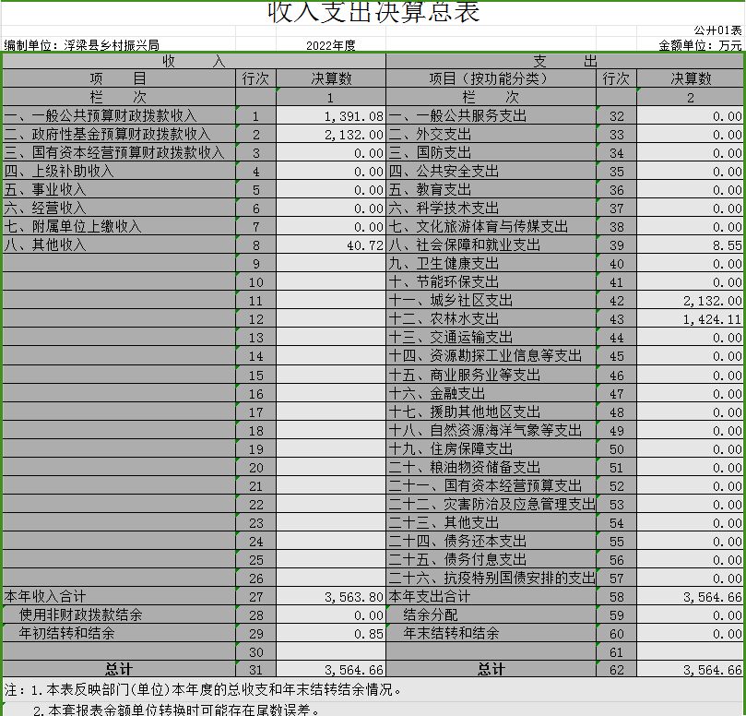

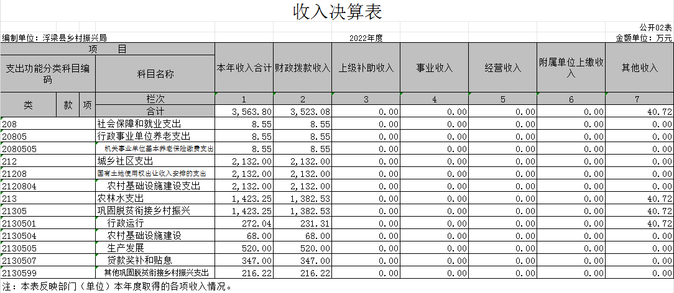

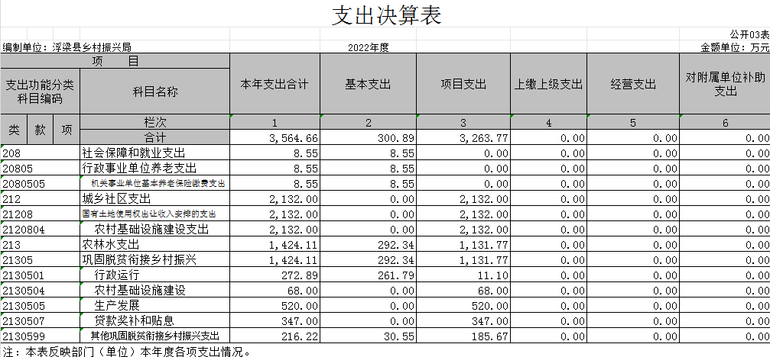

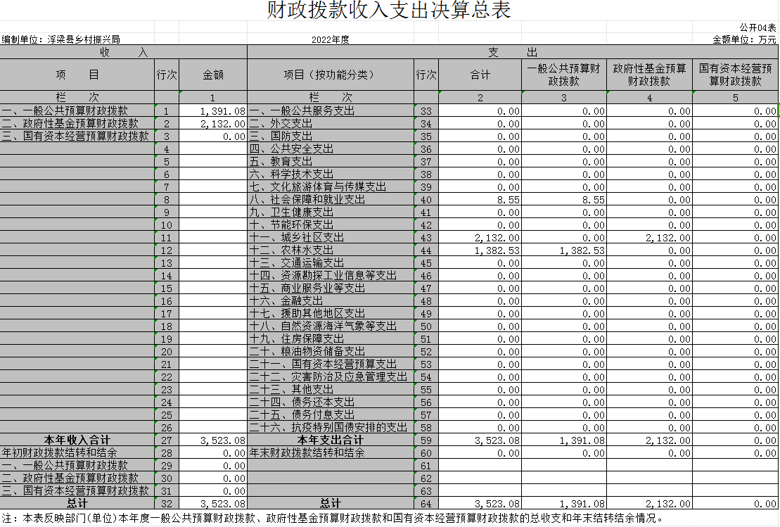

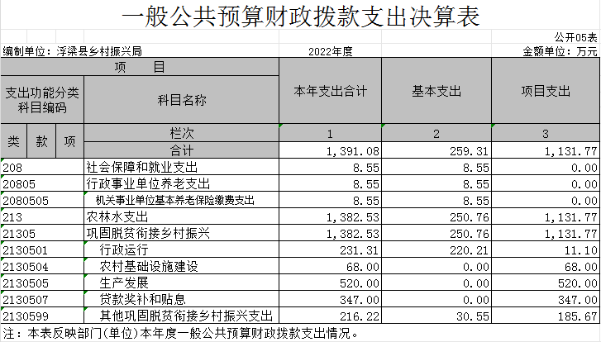









第三部分 2022年度部门决算情况说明

一、收入决算情况说明

本部门2022年度收入总计 3564.66万元 ，较2021年减少4563.98万元。其中年初结转和结余 0.85 万元，较2021年减少283.11万元，下降99.94%;本年收入合计3563.8万元，较2021减少4280.87万元，下降54.57%,主要原因是：本年移民项目划拨至水利局，移民项目资金减少。本年收入的具体构成为：财政拨款收入3523.08万元，占98.85%;其他收入40.72万元，占1.15%。

二、支出决算情况说明

本部门2022年度支出总计 3564.66万元 ，较2021年减

少4563.12万元。其中本年支出合计3564.66万元，较2021年减少4603.12万元，下降56.63%,主要原因是：本年移民项目划拨至水利局，移民项目资金减少；年末结转和结余0.85万元，较2021年减少283.11万元，下降99.94%,主要原因是：去年结转含有项目资金。

本年度支出的具体构成：基本支出300.89万元，占8.23%；项目支出3263.77万元，占91.77%。

三、财政拨款支出决算情况说明

本部门2022年度财政拨款本年支出年初预算数为113.2万元，决算数为3523.08万元 ，完成年初预算的 3126% 。其中：

(一)城乡社区支出年初预算数为0万元，决算数为2132万元，完成预算数的100%，主要原因是该决算支出全部为农村基础设施项目支出。

(二)农林水支出年初预算数为104.66万元 ，决算数为1382.53万元，完成年初预算数的1320%，主要原因是：年初预算数为经费和人员支出不含项目支出，决算数包含巩固拓展乡村振兴项目资金支出。

（三）社会保障和就业支出年初预算数为8.55万元，决算数为8.55万元。

四、一般公共预算财政拨款基本支出决算情况说明

本部门2022年度一般公共预算财政拨款基本支出259.31万元，其中：

(一)工资福利支出181.31万元，较2021年减少14.23万元，下降7.277%,主要原因是：奖励工资减少。

(二)商品和服务支出75.8万元 ，较2021年减少34.28万元，下降31.14% ,主要原因是：印刷费、委托业务费、其他交通费相对减少。

(三)对个人和家庭补助支出2.2万元 ，较2021年增加0.08万元，增长3.77%, 主要原因是：会计科目较上年相对有所变动。

(四)资本性支出0万元，较2021年减少0.968万元， 主要原因是：本年度未有设备采购等支出费用。

五、财政拨款“三公”经费支出决算情况说明

本部门2022年度财政拨款“三公”经费支出全年预算数为2.14万元，决算数为2.14万元，完成全年预算的100% ,决算数较2021减少0.0844万元，下降3.79%,其中：

(一)因公出国(境)支出全年预算数为0万元，决数为0 万元。

(二)公务接待费支出全年预算数为2.14万元，决算为2.14万元，完成全年预算的100% ,决算数较2021年减少0.0844万元，下降3.79%,主要原因是公务接待费用要逐年递减。决算数较全年预算数减少的主要原因是：全年国内公务接待17批，累计接待177人，主要原因是：公务接待人数减少。

(三)公务用车购置及运行维护费支出0万元 。

六、机关运行经费支出情况说明

本部门2022 年度机关运行经费支出 75.8 万元(与部门决算中行政单位和参照公务员法管理事业单位财政拨款基本支出中公用经费之和一致),较上年决算数增加(减少)34.28万元，降低31.14%,主要原因是：落实过紧日子要求压减印刷费、委托业务费、其他交通费等费用支出。

七、政府采购支出情况说明

本部门2022年度政府采购支出总额0万元 。

八、国有资产占用情况说明

截止2022年12月31日，本部门国有资产占用情况见公开10表《国有资产占用情况表》 。

九、预算绩效评价情况说明

(一)绩效评价工作开展情况。

根据预算绩效管理要求，我部门组织对纳入2022年度部门预算范围的二级项目25个全面开展绩效自评，共涉及资金 2850.17万元，占项目支出总额的79.05%。

组织对“一领办四参与贴息资金”、“产业奖补”等25

个项目开展了部门评价，涉及一般公共预算支出 718.17万元，政府性基金预算支出2132万元，国有资本预算支出0 万元。从评价情况来看，1、合理设置预算绩效管理目标。我局按照县财政绩效相关管理要求，结合部门职责和当年工作任务，确定当年部门预算绩效管理目标，优化绩效指标体系和设置绩效评价标准。

2、定期开展预算绩效执行分析。结合设定的绩效管理目标，加强对预算绩效执行日常管理和监控，并定期对执行信息进行收集、审核、分析；分析偏离绩效目标的原因，并及时纠编措施。

3、高度重视预算绩效管理自评工作。在年度终了或项目完成时，按照“查问题、找原因”的思路，开展预算绩效管理自评工作，对照设定的绩效管理目标和评价标准，找出我局在当前预算绩效管理工作中存在的不足和问题。

4、充分利用预算绩效管理评价结果。根据预算绩效评价中找出的问题和原因，进行整改，同时，将评价结果作为次年预算编制的依据，从而进一步提升我局预算绩效管理水平。

组织开展部门整体支出绩效评价，涉及一般公共预算支出1432.66万元，政府性基金预算支出2132万元。从评价情况来看，严格执行中央八项规定和财务管理制度，根据年初预算，除优先安排人员基本经费支出外，合理安排日常公用经费资金，做到厉行节约、精打细算，把有效的资金用到刀刃上，保证本单位内各项工作的正常运转。

(二)部门决算中项目绩效自评结果。

反映2022年度县级部门绩效自评总报告(绩效自评总报告主要包括本部门项目绩效目标情况、单位自评工作开展情况、综合评价结论、绩效目标完成情况总体分析、偏离绩效目标的原因和改进措施、绩效自评结果应用情况。)和《项目支出绩效自评表》(自选2个项目)。

(三)部门评价项目绩效评价情况。

本部门公开 “2022年小额信贷贴息” 项目部门评价报告(见附件)。(部门评价项目数量在3个以内的，至少将1个部门评价报告向社会公开；部门评价项目数量大于3个的，至少将2个部门评价报告向社会公开。报告框架可参考《项目支出绩效评价办法》(财预〔2020〕10号)中《项目支出绩效评价报告(参考提纲)》)

第四部分 名词解释

应对报表项目、政府收支分类科目进行适当说明。(以财务会计制度、政府收支分类科目以及部门预算管理等规定为准，可结合部门实际情况适当细化)

“三公 ”经费支出和机关运行经费支出口径必须予以说明(可参照如下格式进行说明):

“ 三公 ”经费支出：指用财政拨款安排的因公出国(境) 费、公务用车购置及运行维护费和公务接待费。其中，因公出国(境)费反映单位公务出国(境)的国际旅费、 国外城市间交通费、住宿费、伙食费、培训费、公杂费等支出；公务用车购置及运行维护费反映单位公务用车车辆购置支出(含车辆购置税、牌照费),按规定保留的公务用车燃料费、维修费、过桥过路费、保险费、安全奖励费用等支出；公务接待费反映单位按规定开支的各类公务接待(含外宾接待)支出。机关运行经费支出：指用财政拨款安排的为保障行政单位(包括参照公务员法管理的事业单位)运行用于购买货物和服务的各项资金，包括办公费、印刷费、邮电费、差旅费、会议费、福利费、日常维修费、专用材料及一般设备购置费、办公用房水电费、办公用房取暖费、办公用房物业管理费、公务用车运行维护费以及其他费用。

第五部分 附 件